Communiqué de presse du 12 décembre 2012

10 ans d’efforts couronnés de succès pour les espèces d’oiseaux menacées en Suisse

La huppe fasciée se porte mieux grâce au programme de conservation des espèces

La huppe fasciée se porte mieux en Suisse. L'année 2012 a été la meilleure depuis des décennies pour cet oiseau menacé. Ce succès est le fruit de la collaboration entre la Station ornithologique suisse, l’Association Suisse pour la Protection des Oiseaux ASPO/BirdLife Suisse et l’Office fédéral de l’environnement. Les partenaires s’engagent pour cette espèce avec l’aide de nombreux bénévoles et des cantons. Constatation: après 10 ans d’efforts coordonnés, moyennant volonté et soutien financier, le programme de conservation des espèces est un succès.

Cudrefin et Sempach. – Il y a encore 10 ans, l’avenir de la huppe fasciée en Suisse n’était pas rose. Les cavités de nidification étaient devenues rares, tout comme les insectes vivant au sol que la huppe capture pour nourrir ses jeunes. La Suisse ne comptait ainsi dans les années 1990 que 100 couples à peine, la majorité en Valais et au Tessin.
Cependant l’évolution récente de l’espèce redonne espoir: «Cette année, les ornithologues ont compté au moins 240 territoires de huppes en Suisse», se réjouit Jérôme Duplain de la Station ornithologique. «Dans plusieurs régions, nous avons permis à la huppe d’avoir de nouveau accès à sa nourriture» précise Raffael Ayé de l’ASPO/BirdLife Suisse. Grâce à l’installation de plus de 1000 nichoirs spécifiques, les huppes disposent à nouveau de sites sûrs où élever leurs jeunes.

Programme de conservation couronné de succès
Ce succès repose sur une union d’efforts unique. Il y a 10 ans, l’Association Suisse pour la Protection des Oiseaux ASPO/BirdLife Suisse, la Station ornithologique de Sempach et l’Office fédéral de l’environnement ont lancé le programme à long terme «Conservation des oiseaux en Suisse». «Afin de soutenir les cantons dans l’application des mesures de conservation, nous avons publié l’état de nos connaissances sur les oiseaux menacés sous forme de plans d’action.» explique Ayé. Duplain ajoute: «Ces bases solides et complètes nous permettent, en collaboration avec les partenaires locaux, de soutenir les espèces menacées à l’aide de mesures spécifiques.»

Persévérance et soutien financier
L'engagement considérable et renouvelé de nombreux partenaires ainsi que le soutien financier des pouvoirs publics sont décisifs pour assurer le succès du programme de conservation des oiseaux. A côté de la huppe, d'autres espèces profitent de ces mesures: les effectifs de la sterne pierregarin, de la chevêche d’Athéna, de la cigogne blanche et du pic mar se rétablissent peu à peu. Il reste pourtant du pain sur la planche: des espèces autrefois fréquentes menacent aujourd’hui de disparaître. La conservation des espèces doit maintenir ses efforts pour éviter que les espèces des milieux agricoles en particulier ne subissent le même sort que la bécassine des marais et le courlis cendré, qui ont quant à eux pratiquement disparu de Suisse.

(2854 signes)

Conservation des oiseaux en Suisse
La situation des oiseaux nicheurs en Suisse est préoccupante: malgré tous les efforts, environ 40% ou 78 espèces d’oiseaux sont menacées selon la Liste Rouge, et 32 autres espèces sont potentiellement menacées. Pour les espèces les plus fortement menacées, des programmes de conservation faits sur mesures doivent être développés, au risque sinon de les voir disparaître de notre pays. Pour parer à un tel scénario, l’Association Suisse pour la Protection des Oiseaux ASPO/BirdLife Suisse, la Station ornithologique de Sempach et l’Office fédéral de l’environnement ont lancé il y a 10 ans le programme à long terme «Conservation des oiseaux en Suisse». Depuis, ils mettent en place des mesures de conservation des oiseaux fondées sur des bases scientifiques. Ils peuvent compter pour cela sur la collaboration étroite des services cantonaux, des instituts de recherche, des ONG et de nombreux bénévoles.

(938 signes)

Informations complémentaires

Jérôme Duplain
Station ornithologique suisse,
6204 Sempach
Tél. 079 334 10 91, jerome.duplain@vogelwarte.ch

François Turrian
Association Suisse pour la Protection des Oiseaux ASPO/BirdLife Suisse,
1588 Cudrefin
Tél. 079 318 77 75, francois.turrian@birdlife.ch

Sur demande, la Station ornithologique et l’ASPO/BirdLife Suisse peuvent communiquer les adresses des responsables locaux dans les régions à projets.

Ce communiqué peut être téléchargé sous www.vogelwarte.ch/presse et www.birdlife.ch/fr/presse. Vous y trouverez également des photos gratuites de bonne qualité. La libre utilisation de ces photos n’est valable que pour ce communiqué de presse et avec mention correcte de l’auteur!

Ce communiqué paraît également en langue allemande.

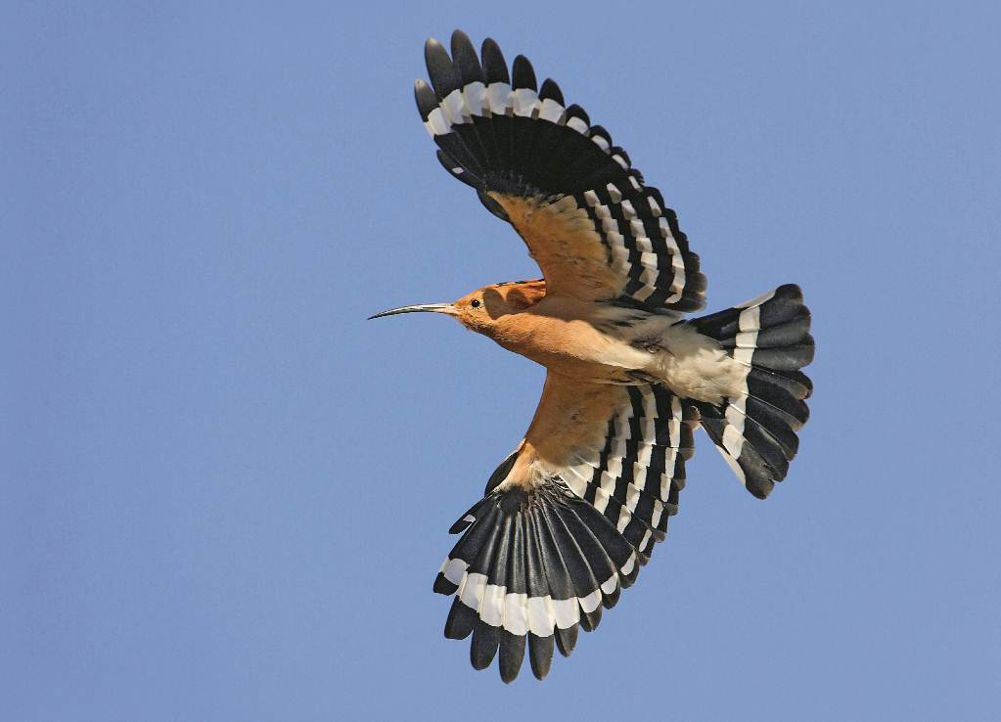

Impossible de confondre la huppe avec ses ailes si caractéristiques
(Foto: © Markus Varesvuo).

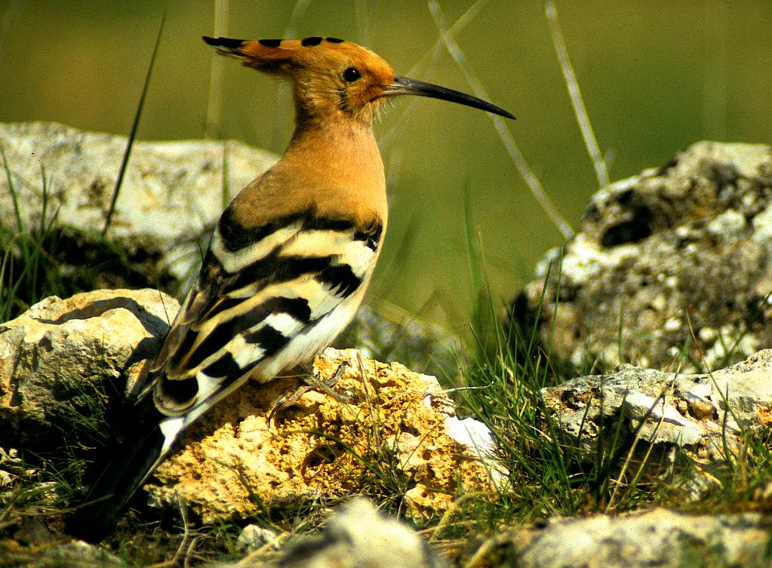

La Huppe nourrit ses jeunes de gros insectes qu’elle trouve sur les surfaces de sol nu (Foto: © Raffael Ayé).

